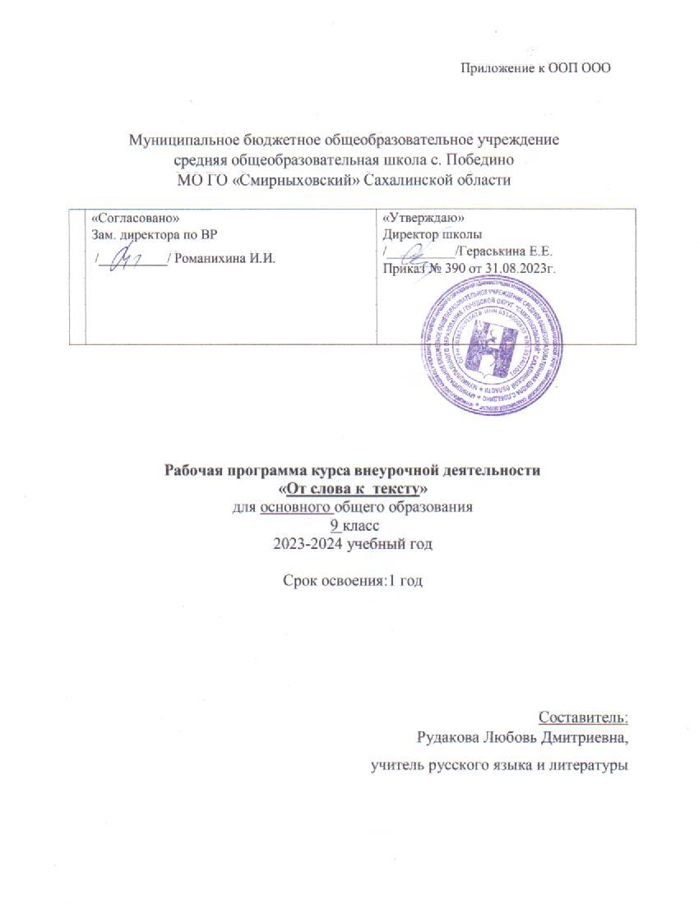
Данная рабочая программа курса внеурочной деятельности «От слова к тексту» для обучающихся 9 классов разработана на основе требований к результатам освоения ООП ООО МБОУ « СОШ с.Победино в соответствии с ФГОС ООО.

Цели и задачи программы:
− освоение знаний о языке и речи: орфографических, пунктуационных, грамматических и литературных нормах, стилистических ресурсах русского языка.
− развитие познавательных интересов, интеллектуальных и творческих способностей, логики мышления.
− совершенствование коммуникативных умений.
− овладение умением адекватно передавать содержание текста, определять авторскую позицию, выражать собственное мнение и подбирать убедительные доказательства своей точки зрения.
− формирование и развитие умений логично и образно излагать свои мысли, составлять связное высказывание, создавать собственное письменное высказывание по заданной модели, совершенствовать и редактировать текст.
− воспитание стремлений к самостоятельной работе по приобретению знаний и умений в различных областях жизни.
− воспитание требовательности к себе, объективности в самооценке.

Программой отводится на изучение курса внеурочной деятельности «От слова к тексту» 34 часа, 1 час в неделю.

Срок реализации программы: 1 год

РЕЗУЛЬТАТЫ ОСВОЕНИЯ КУРСА ВНЕУРОЧНОЙ ДЕЯТЕЛЬНОСТИ

ЛИЧНОСТНЫЕ РЕЗУЛЬТАТЫ − знание истории, языка, культуры своего народа
− формирование ответственного отношения к учению, готовности и способности обучающихся к саморазвитию и самообразованию на основе мотивации к обучению и познанию, осознанному выбору и построению дальнейшей индивидуальной траектории образования на базе ориентировки в мире профессий и профессиональных предпочтений, с учётом устойчивых познавательных интересов, а также на основе формирования уважительного отношения к труду, развития опыта участия в социально значимом труде;
− формирование целостного мировоззрения, соответствующего современному уровню развития науки и общественной практики, учитывающего социальное, культурное, языковое, духовное многообразие современного мира;
− формирование осознанного, уважительного и доброжелательного отношения к другому человеку, его мнению, мировоззрению, культуре, языку, вере, гражданской позиции, к истории, культуре, религии, традициям, языкам, ценностям народов России и народов мира; готовности и способности вести диалог с другими людьми и достигать в нём взаимопонимания;
− формирование коммуникативной компетентности в общении и сотрудничестве со сверстниками, детьми старшего и младшего возраста, взрослыми в процессе образовательной, общественно полезной, учебно-исследовательской, творческой и других видов деятельности
− развитие эстетического сознания через освоение художественного наследия народов России и мира, творческой деятельности

МЕТАПРЕДМЕТНЫЕ РЕЗУЛЬТАТЫ

РЕГУЛЯТИВНЫЕ УНИВЕРСАЛЬНЫЕ УЧЕБНЫЕ ДЕЙСТВИЯ
1. Умение самостоятельно определять цели обучения, ставить и формулировать новые задачи в учебе и познавательной деятельности, развивать мотивы и интересы своей познавательной деятельности.
Обучающийся сможет:
− анализировать существующие и планировать будущие образовательные результаты;
− определять совместно с педагогом критерии оценки планируемых образовательных результатов;
− идентифицировать препятствия, возникающие при достижении собственных запланированных образовательных результатов;
− выдвигать версии преодоления препятствий, формулировать гипотезы, в отдельных случаях — прогнозировать конечный результат;
− ставить цель и формулировать задачи собственной образовательной деятельности с учетом выявленных затруднений и существующих возможностей;
− формулировать учебные задачи как шаги достижения поставленнойцели деятельности; − обосновывать выбранные подходы и средства, используемые для достижения
образовательных результатов.
2. Умение самостоятельно планировать пути достижения целей, в том числе альтернативные, осознанно выбирать наиболее эффективные способы решения учебных и познавательных задач. Обучающийся сможет:
− определять необходимые действие(я) в соответствии с учебной и познавательной задачей и составлять алгоритм их выполнения;
− обосновывать и осуществлять выбор наиболее эффективных способов решения учебных и познавательных задач; определять/находить, в том числе из предложенных вариантов, условия для выполнения учебной и познавательной задачи;
− выстраивать жизненные планы на краткосрочное будущее (заявлять целевые ориентиры, ставить адекватные им задачи и предлагать действия, указывая и обосновывая логическую последовательность шагов);
− выбирать из предложенных вариантов и самостоятельно искать средства/ресурсы для решения задачи/достижения цели;
− составлять план решения проблемы (выполнения проекта, проведения исследования); − определять потенциальные затруднения при решении учебной и познавательной задачи
и находить средства для их устранения;
− описывать свой опыт, оформляя его для передачи другим людям в виде алгоритма решения практических задач;
− планировать и корректировать свою индивидуальную образовательную траекторию.
3. Умение самостоятельно соотносить свои действия с планируемыми результатами, осуществлять контроль своей деятельности в процессе достижения результата, определять способы действий в рамках предложенных условий и требований, корректировать свои действия в соответствии с изменяющейся ситуацией. Обучающийся сможет:
− различать результаты и способы действий при достижении результатов;
− определять совместно с педагогом критерии достижения планируемых результатов и критерии оценки своей деятельности;
− систематизировать (в том числе выбирать приоритетные) критерии достижения планируемых результатов и оценки своей деятельности;
− отбирать инструменты для оценивания своей деятельности, осуществлять самоконтроль своей деятельности в рамках предложенных условий и требований;
− оценивать свою деятельность, анализируя и аргументируя причины достижения или отсутствия планируемого результата;
− находить необходимые и достаточные средства для выполнения учебных действий в изменяющейся ситуации;
− работая по своему плану, вносить коррективы в текущую деятельность на основе анализа изменений ситуации для получения запланированных характеристик продукта/результата;
− устанавливать связь между полученными характеристиками продукта и характеристиками процесса деятельности и по завершении деятельности предлагать изменение характеристик процесса для получения улучшенных характеристик продукта;
− соотносить свои действия с целью обучения.
4. Умение оценивать правильность выполнения учебной задачи, собственные возможности ее решения.
Обучающийся сможет:
− определять критерии правильности (корректности) выполнения учебной задачи;
− анализировать и обосновывать применение соответствующего инструментария для выполнения учебной задачи;
− свободно пользоваться выработанными критериями оценки и самооценки, исходя из цели и имеющихся средств;
− оценивать продукт своей деятельности по заданным и/или самостоятельно определенным критериям в соответствии с целью деятельности;
− обосновывать достижимость цели выбранным способом на основе оценки своих внутренних ресурсов и доступных внешних ресурсов;
− фиксировать и анализировать динамику собственных образовательных результатов. 5. Владение основами самоконтроля, самооценки, принятия решений и осуществления осознанного выбора в учебной и познавательной деятельности. Обучающийся сможет:
− анализировать собственную учебную и познавательную деятельность и деятельность других обучающихся в процессе взаимопроверки.
− соотносить реальные и планируемые результаты индивидуальной образовательной деятельности и делать выводы о причинах ее успешности/ эффективности или неуспешности/ неэффективности, находить способы выхода из критической ситуации;
− принимать решение в учебной ситуации и оценивать возможные последствия принятого решения;
− определять, какие действия по решению учебной задачи или параметры этих действий привели к получению имеющегося продукта учебной деятельности;
− демонстрировать приемы регуляции психофизиологических/ эмоциональных состояний.
ПОЗНАВАТЕЛЬНЫЕ УНИВЕРСАЛЬНЫЕ УЧЕБНЫЕ ДЕЙСТВИЯ
6. Умение определять понятия, создавать обобщения, устанавливать аналогии, классифицировать, самостоятельно выбирать основания и критерии для классификации, устанавливать причинно-следственные связи, строить логическое рассуждение, умозаключение (индуктивное, дедуктивное, по аналогии) и делать выводы.
Обучающийся сможет:
− подбирать слова, соподчиненные ключевому слову, определяющие его признаки и свойства;
− выстраивать логическую цепочку, состоящую из ключевого слова и соподчиненных ему слов;
− выделять общий признак двух или нескольких предметов или явлений и объяснять их сходство;
− объединять предметы и явления в группы по определенным признакам, сравнивать, классифицировать и обобщать факты и явления;
− различать/выделять явление из общего ряда других явлений;
− выделять причинно-следственные связи наблюдаемых явлений или событий, выявлять причины возникновения наблюдаемых явлений или событий;
− строить рассуждение от общих закономерностей к частным явлениям и от частных явлений к общим закономерностям;
− строить рассуждение на основе сравнения предметов и явлений, выделяя при этом их общие признаки и различия;
− излагать полученную информацию, интерпретируя ее в контексте решаемой задачи.
− самостоятельно указывать на информацию, нуждающуюся в проверке, предлагать и применять способ проверки достоверности информации;
− объяснять явления, процессы, связи и отношения, выявляемые в ходе познавательной и исследовательской деятельности;
− выявлять и называть причины события, явления, самостоятельно осуществляя причинно-следственный анализ;
− делать вывод на основе критического анализа разных точек зрения, подтверждать вывод собственной аргументацией или самостоятельно полученными данными.
7. Умение создавать, применять и преобразовывать знаки и символы, модели и схемы для решения учебных и познавательных задач. Обучающийся сможет:
− обозначать символом и знаком предмет и/или явление;
− определять логические связи между предметами и/или явлениями, обозначать данные логические связи с помощью знаков в схеме;
− создавать абстрактный или реальный образ предмета и/или явления;
− строить модель/схему на основе условий задачи и/или способа ее решения
− создавать вербальные, вещественные и информационные модели с выделением существенных характеристик объекта для определения способа решения задачи в соответствии с ситуацией.
− преобразовывать модели с целью выявления общих законов, определяющих данную предметную область;
− строить доказательство: прямое, косвенное, от противного;
− переводить сложную по составу (много аспектную) информацию из графического или формализованного (символьного) представления в текстовое, и наоборот;
− строить схему, алгоритм действия, исправлять или восстанавливать неизвестный ранее алгоритм на основе имеющегося знания об объекте, к которому применяется алгоритм.
− анализировать /
опыт разработки и реализации учебного проекта, исследования (теоретического, эмпирического) на основе предложенной проблемной ситуации, достижения поставленной цели и/или на основе заданных критериев оценки продукта/результата.
8. Смысловое чтение. Обучающийся сможет:
− находить в тексте требуемую информацию (в соответствии с целями своей деятельности);
− ориентироваться в содержании текста, понимать целостный смысл текста, структурировать текст;
− устанавливать взаимосвязь описанных в тексте событий, явлений, процессов; − резюмировать главную идею текста;
− преобразовывать текст, «переводя» его в другую модальность, интерпретировать текст (художественный и нехудожественный – учебный, научно-популярный, информационный);
− критически оценивать содержание и форму текста.
9. Формирование и развитие экологического мышления, умение применять его в познавательной, коммуникативной, социальной практике и профессиональной ориентации. Обучающийся сможет:
− определять свое отношение к окружающей среде, к собственной среде обитания;
− анализировать влияние экологических факторов на среду обитания живых организмов; − проводить причинный и вероятностный анализ экологических ситуаций;
− прогнозировать изменения ситуации при смене действия одного фактора на действие другого фактора;
− распространять экологические знания и участвовать в практических делах по защите окружающей среды;
10. Развитие мотивации к овладению культурой активного использования словарей, справочников, открытых источников информации и электронных поисковых систем.
Обучающийся сможет:
− определять необходимые ключевые поисковые слова и формировать корректные поисковые запросы;
− осуществлять взаимодействие с электронными поисковыми системами, базами знаний, справочниками;
− формировать множественную выборку из различных источников информации для объективизации результатов поиска;
− соотносить полученные результаты поиска с задачами и целями своей деятельности.
КОММУНИКАТИВНЫЕ УНИВЕРСАЛЬНЫЕ УЧЕБНЫЕ ДЕЙСТВИЯ
11. Умение организовывать учебное сотрудничество и совместную деятельность с учителем и сверстниками; работать индивидуально и в группе: находить общее решение и разрешать конфликты на основе согласования позиций и учета интересов; формулировать, аргументировать и отстаивать свое мнение.
Обучающийся сможет:
− определять возможные роли в совместной деятельности; − играть определенную роль в совместной деятельности;
− принимать позицию собеседника, понимая позицию другого, различать в его речи: мнение (точку зрения), доказательства (аргументы);
− определять свои действия и действия партнера, которые способствовали или препятствовали продуктивной коммуникации;
− строить позитивные отношения в процессе учебной и познавательной деятельности;
− корректно и аргументированно отстаивать свою точку зрения, в дискуссии уметь выдвигать контраргументы, перефразировать свою мысль (владение механизмом эквивалентных замен);
− критически относиться к собственному мнению, с достоинством признавать ошибочность своего мнения (если оно таково) и корректировать его;
− предлагать альтернативное решение в конфликтной ситуации; − выделять общую точку зрения в дискуссии;
− договариваться о правилах и вопросах для обсуждения в соответствии с поставленной перед группой задачей;
− организовывать эффективное взаимодействие в группе (определять общие цели, распределять роли, договариваться друг с другом и т. д.);
− устранять в рамках диалога разрывы в коммуникации, обусловленные непониманием/неприятием со стороны собеседника задачи, формы или содержания диалога.
12. Умение самостоятельно осознанно использовать речевые средства в соответствии с задачей коммуникации для выражения своих чувств, мыслей и потребностей для планирования и регуляции своей деятельности; владение устной и письменной речью, монологической контекстной речью.
Обучающийся сможет:
− определять задачу коммуникации и в соответствии с ней отбирать речевые средства;
− представлять в устной или письменной форме развернутый план собственной деятельности;
− соблюдать нормы публичной речи, регламент в монологе и дискуссии в соответствии с коммуникативной задачей;
− высказывать и обосновывать мнение (суждение) и запрашивать мнение партнера в рамках диалога;
− принимать решение в ходе диалога и согласовывать его с собеседником;
− создавать тексты различных типов с использованием необходимых речевых средств;
− использовать средства логической связи для выделения смысловых блоков своего выступления;
− использовать вербальные и невербальные средства в соответствии с коммуникативной задачей;
− оценивать эффективность коммуникации после ее завершения.
13. Формирование и развитие компетентности в области использования информационно-коммуникационных технологий (далее – ИКТ). Обучающийся сможет:
− целенаправленно искать и использовать информационные ресурсы, необходимые для решения учебных и практических задач с помощью средств ИКТ;
− использовать для передачи своих мыслей естественные и формальные языки в соответствии с условиями коммуникации;
− оперировать данными при решении задачи;
− выбирать адекватные задаче инструменты и использовать компьютерные технологии для решения учебных задач, в том числе для: вычисления, написания писем, сочинений, докладов, рефератов, создания презентаций и др.;
− использовать информацию с учетом этических и правовых норм;
− создавать цифровые ресурсы разного типа и для разных аудиторий;
− соблюдать информационную гигиенуи правила информационной безопасности.
ПРЕДМЕТНЫЕ РЕЗУЛЬТАТЫ

Обучающийся научится

− определять тему, основную мысль текста, функционально-смысловой тип и стиль речи; анализировать структуру и языковые особенности текста;
− опознавать языковые единицы, проводить различные виды их анализа; − объяснять лексическое значение слов;
− производить различные приёмы компрессии текста (сокращение, упрощение, обобщение);
− писать сочинение по исходному тексту в соответствии с критериями; выбирать из исходного текста необходимую для аргументации информацию;
− критически относиться к написанному, редактировать свое сочинение. выделять:
− основные единицы языка, их признаки;
− основные нормы русского литературного языка (орфоэпические, лексические, грамматические, орфографические, пунктуационные);
− признаки текста и его функционально-смысловых типов (повествования, описания, рассуждения);
− особенности основных жанров научного, публицистического, официально-делового стилей и разговорной речи;
− требования к изложению, сочинению-рассуждению и сочинению на лингвистическую тему по русскому языку (критерии оценивания);
− основные понятия: микротема; лингвистические явления и их функции, аргументация;
− грамматические и речевые нормы (типы грамматических и речевых ошибок);
− наиболее распространенные клише, используемые при написании сочинения по русскому языку.

Обучающийся получит возможность научиться − соблюдать основные языковые нормы
− участвовать в диалогическом и полилогическом общении, создавать устные монологические высказывания разной коммуникативной направленности в зависимости от целей, сферы и ситуации общения с соблюдением норм СРЛЯ и речевого этикета;
− опознавать основные единицы морфологии и синтаксиса;
− анализировать различные виды предложений и словосочетаний и предложений с точки зрения их основной структурно-смысловой организации и организации и функциональных особенностей;
− находить грамматическую основу предложения;
− опознавать простые и сложные, предложения осложненной структуры; − проводить синтаксический анализ словосочетания и предложения;
− соблюдать основные языковые нормы в устной и письменной речи;
− опираться на грамматико-интонационный анализ при объяснении расстановки знаков препинания в предложении.
− адекватно понимать, интерпретировать и комментировать тексты различных функционально-смысловых типов речи и функциональных разновидностей языка;
− создавать и редактировать письменные тексты разных стилей и жанров с соблюдением норм и речевого этикета.
− анализировать текст с точки зрения его темы, цели, основной мысли, принадлежности к функционально-смысловому типу речи и функциональной разновидности языка
− осознанно использовать речевые средства в соответствии с задачей коммуникации для выражения своих чувств, мыслей и потребностей; планирования и регуляции своей деятельности;
− анализировать речевые высказывания с точки зрения их соответствия ситуации общения и успешности в достижении прогнозируемого результата; понимать основные причины коммуникативных неудач и уметь объяснять их;
− оценивать собственную и чужую речь с точки зрения точного, уместного и выразительного словоупотребления;
− опознавать различные выразительные средства языка;
− участвовать в различных видах обсуждения, формулировать собственную позицию и аргументировать ее, привлекая сведения из жизненного и читательского опыта;
− самостоятельно определять цели своего обучения, ставить и формулировать для себя новые задачи в учебе и познавательной деятельности, развивать мотивы и интересы своей познавательной деятельности;
− самостоятельно планировать пути достижения целей, в том числе альтернативные, осознанно выбирать наиболее эффективные способы решения учебных и познавательных задач.
СОДЕРЖАНИЕ КУРСА ВНЕУРОЧНОЙ ДЕЯТЕЛЬНОСТИ

Содержание курса

Работа по основным разделам языка и речи (5 ч.):
Фонетика, лексика и фразеология. Морфемика и словообразование Морфология
Орфографический анализ. Пунктуационный анализ.
Речь. Языковые нормы. Средства художественной выразительности (3 ч.):
Речь. Языковые нормы. Средства художественной выразительности. Строение текста. Средства и способы связи предложении в тексте. Функционально-смысловые типы речи, их признаки. Стили речи. Переносное значение слова в поэтических тропах.
Лексические, морфологические и синтаксические нормы. Виды грамматических и речевых ошибок Работа над изложением и устной речью (10 ч.)
Подробное и сжатое изложение. Способы сжатия текста. Монологическое высказывание. Диалог.
Сочинение-рассуждение (13 ч.) Технология написания сочинения-рассуждения. Языковые средства оформления рассуждения. Виды сочинения-рассуждения. Композиция сочинения. Основные виды вступительной и заключительной части. Способы аргументации. Цитирование Контрольная работа в формате ОГЭ (3 ч.)
Анализ контрольной работы. Работа над ошибками (1ч.)
Формы организации

Беседа

Компьютерный практикум

Изложение с использованием аудиозаписи
Работа в группе Собеседование

Творческая работа

Практикум

Беседа
Основные виды деятельности
Познавательная деятельность

Познавательная деятельность

Проблемно-ценностное общение

Творческая деятельность

Производственная деятельность Проблемно-ценностное общение
ТЕМАТИЧЕСКОЕ ПЛАНИРОВАНИЕ

№ занятия

1 2

3
4
5 6
7

8

9

10

11 12 13 14

15 16 17 18 19 20

21

22 23 24
25 - 26 27 - 28 29 - 30 31 - 33 34
Название раздела (темы)

Основные цели и задачи курса Входной контроль
Работа по основным разделам языка и речи Фонетика, лексика и фразеология
Морфемика и словообразование Морфология
Орфографический анализ Пунктуационный анализ
Речь. Языковые нормы. Средства художественной выразительности
Строение текста. Средства и способы связи предложении в тексте. Функционально-смысловые типы речи, их признаки. Стили речи Использование переносного значения слова в поэтических тропах (эпитеты, метафоры, сравнения, олицетворения, гиперболы). Лексические, морфологические и синтаксические нормы. Виды грамматических и речевых ошибок
Работа над изложением и устной речью
Основные требования к изложению. Подробное и сжатое изложение Анализ микротем. Составление плана
Способы сжатия текста
Предупреждение и преодоление грамматических и речевых ошибок. Редактирование изложения
Тренировочная работа. Сжатое изложение Анализ сжатых изложений. Работа над ошибками Чтение текста вслух
Пересказ текста с включением приведённого высказывания Монологическое высказывание
Диалог
Сочинение-рассуждение
Общие принципы и технология написания сочинения-рассуждения. Основные языковые средства оформления рассуждения. Виды сочинения-рассуждения
Композиция сочинения. Работа над композицией Основные виды вступительной и заключительной части Способы аргументации. Цитирование
Сочинение-рассуждение на лингвистическую тему (9.1)
Сочинение-рассуждение на тему, связанную с анализом текста (9.2) Сочинение-рассуждение на тему, связанную с анализом текста (9.3) Контрольная работа в формате ОГЭ
Анализ сочинений, работа над ошибками

